GUIA DE AUTOAPRENDIZAJE Nº1 INGLÉS
6° GRADE

NAME: ______________________________________ DATE:____________________
Objetivo de Aprendizaje:
- El estudiante logrará identificar y clasificar el vocabulario de la comida
- El estudiante logrará reconocer y decir vocabulario básico de repaso de la asignatura.
Instrucciones:
- Lee cuadro de comida y practica su pronunciación. Haz las actividades de la guía.
- Para la segunda parte de la guía necesitaras crear una cuenta en tinycards: https://tinycards.duolingo.com/ . Pide ayuda a tus padres para ello. Las instrucciones sobre cómo utilizar la plataforma están descritas más abajo en la guía.

Food vocabulary
ENGLISH | PRONUNCIATION | SPANISH
Healthy | Helzy (z de españa) | Saludable
Unhealthy | Anhelzy (z de españa) | No saludable
Junk | Yank | Chatarra
Fruit | Frut | Fruta
Vegetable | Veyetabl | Vegetal
Meat | Mit | Carne
Grain | Grein | Grano
Drink | Drinc | Bebestible
Dairy | Deri | Lacteo

Remember!
Fruits have seeds and vegetables don’t.
(Las frutas tienen semilla y los vegetales no)

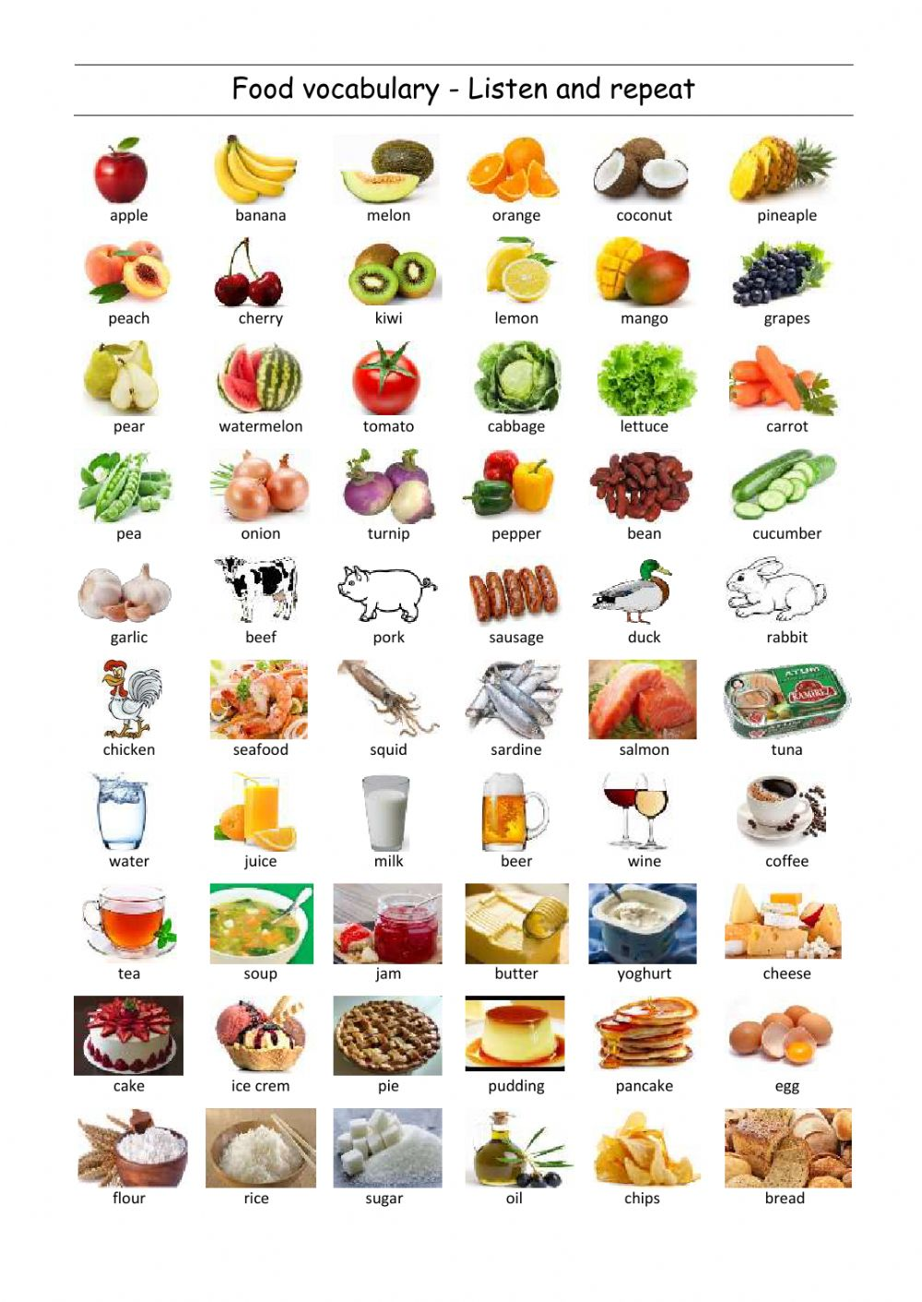
Activity:
- Watch the videos and practice your pronunciation of the food. Classify food from the videos into HEALTHY / UNHEALTHY. Mira los videos y practica la pronunciación de la comida. Clasifica la comida de los videos en saludable / no saludable. (videos: https://www.youtube.com/watch?v=C_ZDmZc_u1g / https://www.youtube.com/watch?v=WOgzkQc4bhg)
Healthy food | Unhealthy food
Bread (Depende del tipo de pan)  Cereal (Depende del tipo de cereal)  Cheese (Depende del tipo de queso)  Eggs  Fish  Chiken  Noodles  Rice  Salad  Sandwich (Depende de los ingredientes)  Shrimp  Soup | Bacon  Bread (Depende del tipo de pan)  French Fries  Cake  Cereal (Depende del tipo de cereal)  Cheese (Depende del tipo de queso)  Chocolate  Cookies  Hamburger  Hot dog  Pancakes  Pizza  Sandwich (Depende de los ingredientes)  (Depende de los ingredientes)  (Depende de los ingredientes)

- Play the fast vocabulary game. Juega el juego del vocabulario rápido.

  - Ve a este enlace: https://www.gamestolearnenglish.com/fast-vocab/
  - Presiona el botón START.
  - Selecciona el contenido FOOD 1.
  - Une la imagen de las comidas con como se escriben en inglés.

- Write examples of food into the following categories. Escribe ejemplos de comida en las siguientes categorías.
MEAT | FRUIT
GRAIN | DRINK
Cereal | Soda
DAIRY | VEGETABLE
 | Potatoes, beets, cauliflower and celery.

Practica de vocabulario Básico.
- Ve al siguiente enlace: https://tinycards.duolingo.com/ Crea una cuenta o si ya tienes una cuenta ingresa. Para crear una cuenta puedes pedir ayuda a algún adulto y seguir los siguientes pasos:
Completa con tu nombre. Un correo electrónico y escoge una contraseña que recuerdes.
Haz clic aquí

- Una vez en tu cuenta ingresa a este enlace: https://tinycards.duolingo.com/courses/DvWQu/curso-de-ingles-de-duolingo
Haz clic aquí

- Te mostraran fichas con palabras en español. Al hacerles clic escucharas y veras la palabra en inglés.
Haz clic aquí y completa la lección 1

- Las actividades que te pueden aparecer son las siguientes:
Selecciona que significa la palabra. (inglés o español)
Escribe que significa en inglés.
Escribe que significa en español

- Cuando completes la lección se irán desbloqueando otras nuevas. Completa las 4 lecciones de introducción. También puedes reforzar si lo deseas.
Reforzamiento

Lecciones bloqueadas
Nueva lección desbloqueada
Lección completada

